МБОУ Ставровская СОШ Собинского муниципального округа
имени Героя Российской Федерации Гвардии-майора Якимкина П.Б.

Проект:
«Чистота на моей улице. Что я могу сделать с мусором?»

Выполнил: учащийся 2 Б класса
Майоров Кирилл

Руководитель: Лисова Наталия Сергеевна

П.Ставрово 2025 г
Введение
Актуальность: Ежедневно мы сталкиваемся с неприятной картиной: улицы посёлка, детская площадка и территории возле магазинов буквально завалены мусором. Повсюду разбросаны пластиковые бутылки, упаковки, бумажные обёртки и прочий бытовой хлам. Несмотря на наличие специальных контейнеров и урн, проблема загрязнения остаётся острой. Меня заинтересовал вопрос: откуда берётся весь этот мусор и как можно уменьшить количество отходов?
Цель моей исследовательской работы — выявить масштабы экологической проблемы, связанной с бытовыми отходами в поселке Ставрово, и определить возможные пути её решения.

Задачи исследования:
- Провести анализ текущего состояния утилизации бытовых отходов в посёлке.
- Найти полезные способы повторного использования твердых бытовых отходов.
- Побудить сверстников и взрослых ответственно относиться к вопросам экологии.
- Способствовать формированию культуры бережливого отношения к природной среде.

Объект исследования:
Твёрдые бытовые отходы.

Предмет исследования:
Возможности вторичной переработки и рационального использования бытовых отходов.

Гипотеза исследования:
Предполагаю, что бытовые отходы негативно влияют на экологическое состояние посёлка. Исследуя данную проблему, постараемся выяснить, как минимизировать ущерб и найти альтернативные варианты использования отходов.

Методы исследования:
- Сбор фактологического материала.
- Анализ документации и фотографий.
- Экскурсии и наблюдения.
- Анкетирование жителей.
- Экспериментальная проверка гипотезы.
- Сравнение результатов исследований.
- Обобщение выводов.

Практическая значимость:
Итоги моей работы смогут стать основой для школьных проектов по изучению окружающего мира, использоваться на тематических занятиях и внеклассных мероприятиях, посвящённых охране природы и экологии.

Основная часть

1. Определение и классификация видов мусора
Что же такое мусор? Это любые ненужные человеческие отходы. За последнее столетие человечество произвело огромное количество мусора, который принято классифицировать следующим образом:
- Пищевые отходы: Остатки еды, очистки овощей и фруктов, скорлупа яиц и прочие кухонные отбросы. Эти отходы легко разлагаются биологическими путями.
- Бумажные отходы: Старые газеты, книги, упаковка продуктов питания, канцелярия и картонажи. Такие отходы идут на переработку в виде макулатуры, превращаясь обратно в бумагу и картон.
- Пластиковые изделия: Упаковка товаров, посуда, игрушки, бытовая техника и одежда. Пластик разлагается долго, выделяя токсичные вещества, влияющие на природу.
- Стекло: Бутылки, баночки, осколки зеркал и окон. Процесс распада стеклянных изделий занимает около тысячи лет.
- Опасные отходы: Лампы, батареи, электронные устройства и медицинские препараты. Они содержат тяжелые металлы, кислоты и токсины, опасные для здоровья и окружающей среды.
Особое внимание заслуживают особо тяжёлые отходы:
- Ртутьсодержащие предметы, такие как лампочки и термометры, требуют особой осторожности при обращении и уничтожении.
- Аккумуляторы и батарейки. Даже простая пальчиковая батарейка способна нанести значительный вред почве и водным ресурсам.

2. Проблемы утилизации мусора
Где же оказывается большинство наших отходов? Основной путь избавления от мусора — это создание полигонов и свалок. Там мусор либо закапывают, либо сжигают. Некоторые объекты долгое время остаются открытыми, накапливая отходы на поверхности земли. Свалочные пожары приводят к распространению вредных веществ и загрязнению воздуха.
Однако наиболее опасен тот факт, что природные процессы естественного разложения отходов протекают крайне медленно:
- Стеклянные бутылки — тысячелетняя перспектива разложения.
- Пластиковые изделия — сотни лет, при этом выделяют вредные химические соединения.
- Консервные банки — от 50 до 80 лет.
- Резиновая обувь — порядка полувека.
- Нейлоновые вещи — до сорока лет.
- Полиэтиленовые пакеты — около десяти-двадцати лет.
- Обычные батарейки — десятилетиями продолжают выделять ядовитые компоненты.
Проблема очевидна: отходы оказываются настолько долговечными, что привычная природа просто не справляется с их количеством.

3. Проблема мусора в посёлке Ставрово
Наш посёлок отличается живописными пейзажами, но экологическая обстановка вызывает тревогу. Проведя наблюдение и фотосъёмку разных районов посёлка, я обнаружила контрастную картину: некоторые улицы выглядят аккуратными и ухоженными, другие страдают от загрязнений. Изучив мнения местных жителей, выяснилось, что практически все жители избавляются от мусора одинаково — отправляют его на ближайшую свалку.
Кроме того, особую озабоченность вызывают места отдыха на берегу реки. После активного досуга многие оставляют горы мусора прямо там, где отдыхали. Решение очевидно: каждому посетителю стоило бы брать с собой пакет для сбора отходов и самостоятельно очищать территорию после пикника.
Чтобы исправить положение вещей, считаю необходимым:
- Регулярно организовывать общественные мероприятия, направленные на воспитание ответственности и любви к природе.
- Проводить конкурсы и акции в школах, повышающие осведомлённость молодёжи о важности чистоты родного края.
- Установить специальные плакаты и щиты с призывами сохранять чистоту и порядок.
Перспектива будущего выглядит оптимистично лишь в том случае, если граждане начнут сознательно подходить к вопросу уборки территорий и выберут правильный путь обращения с отходами — переработку и сортировку, а не простое складирование на стихийных свалках.
4. Исследование по определению количества мусора
1. Анкетирование. Я провел анализ обычного мусорного ведра у себя дома, а также анкетирование "Знаете ли вы, что-нибудь о сортировке мусора?" (Приложение 1)
В моем доме за неделю скопилось 3 кг 800г мусора, что меня очень удивило. Ученикам была предложена анкета об их понимании проблемы загрязнения окружающей среды. В анкетировании участвовало 4 человека. На первый вопрос анкеты о том, выбрасываете ли вы мусор в урну вне дома, все ответили, что да, выбрасывают. На вопрос о том, разделяют ли дети мусор, 2 человека ответили, что разделяют, остальные не делают этого. На вопрос, выбрасывают ли они ненужные вещи в хорошем состоянии, все ответили, что не выбрасывают. Как оказалось, многие ребята знают, как утилизируется мусор, лишь 1 человек не знает этого. Исходя из результатов исследования, можно сказать, что не все дети знают, как утилизируют мусор и что можно из него сделать.
2. Социологическое исследование. Я решил узнать, сколько пластиковой тары выбрасывает каждая семья, какие товары в пластиковой упаковке приобретаются, используются и куда девается упаковка. Мной был проведён опрос учащихся нашей школы.
В анкетировании приняли участие 8 учащихся младших классов нашей школы. Итоги анкетирования показали следующий результат:
Вопрос 1. Покупаете ли вы продукты в пластиковой упаковке? Какие?
Да – 8 человек
Нет – 0 человек.
Минеральная вода – 7 человек
Газированная вода, соки, напитки – 8 человек
Подсолнечное масло – 7 человек
Майонез – 6 человек
Кетчуп – 8 человека
Питьевой йогурт – 7 человек
Творожки, тортики, лапша, картофельное пюре, рыба, салаты, халва – 7 человек.
Вопрос 2. Куда Вы деваете пластиковые бутылки после использования?
Выбрасываем - 2 человека
Сжигаем в печке – 4 человека
Используем в хозяйстве – 5 человек
Закапываем – 0 человек
Вопрос 3. Если не выбрасываете, то, как вы используете пластиковые бутылки?
Для посадки рассады – 5 человек
Для хозяйства – 8 человек
Используем под молоко, квас, варенье – 4 человека
Делаем сток для воды, используем для полива овощей – 1 человек
Делаем поделки – 3 человека
Анкетирование показало, что семьи учащихся нашей школы, покупают продукты в пластиковой упаковке и в большинстве случаев упаковку выбрасывают или сжигают, а также используют в домашнем хозяйстве.
5. Проведение мероприятий
Итак, изучив литературу о применении и утилизации мусора, я выяснил различные виды переработок мусора и выступил перед ребятами нашей школы. Ребятам были предложены практические советы по утилизации мусора.
Я рассказал, как же сделать так, чтобы отходы отправились на переработку, а не на свалку. Если разделить мусор, то мы получим разные материалы, готовые к отправке на свой завод и превращению в новые полезные вещи. Для сортировки отходов люди используют специальные контейнеры. Это, конечно, для городских жителей. Но ведь мы когда-то вырастем и поедем учиться в город. Поэтому об этом нам нужно знать.
Также я познакомил учащихся со значком переработки. На нем стрелочки бегают друг за другом и напоминают круговорот. (Приложение 2 )
Представил ребятам список экологических знаков и их описание. (Приложением 3 ) Научил отличать и читать подобные знаки на товарах широкого потребления, а также после использования товара отправлять упаковку по назначению. (Приложение 4)
Кроме того, я предложил свой путь вторичного применения использованных предметов и вещей. Какие интересные поделки можно смастерить из того, что буквально выброшено «на свалку» и тем самым уменьшить загрязнение окружающей среды. Я предложил изготовить поделки из мусора. В результате у нас получились кормушки для птиц, стаканчики для карандашей, стаканчики для рассады помидоров, веер. (Приложение 5 )
Заключение
Я узнал, что очень важно повторно использовать и перерабатывать отходы, материалы в масштабах села, города, страны и всего мира. Если мы всем миром начнем правильно относиться к проблеме мусора, то любой населенный пункт станет чистым, а люди станут здоровее, улучшится обстановка в окружающей нас среде.
Цель, которую я ставил перед собой, выполняя исследовательскую работу, достигнута. Моя гипотеза, которую я выдвинул в начале исследовательской работы, подтвердилась.
Мои предложения:
• Производить сортировку мусора перед выбрасыванием.
• Установить щит на детской площадке "Чистота поселка начинается с тебя!"
• Прививать экологическую культуру с младшего возраста.
Надеюсь, что взрослые и дети будут более ответственно относиться к этой проблеме, пока ещё не слишком поздно. Никогда не забывайте, природа – это наш дом, а в доме всегда должно быть чисто!

Приложения к работе
Приложение 1
Анкета «Знаете ли вы, что-нибудь о сортировке мусора?»
№ Вопросы да нет
1 Выбрасываете ли Вы мусор в урну вне дома?
2 Разделяете ли Вы мусор перед тем, как его выбрасываете?
3 Выбрасываете ли Вы не нужные вещи: технику, одежду, обувь, игрушки, в хорошем состоянии?
4 Знаете ли Вы, как утилизируется мусор?
5 Знаете ли Вы, как можно использовать вторично мусор?
6 Знаете ли Вы, что можно изготовить из бытового мусора?
7 Вы часто покупаете вещи, которые в скором времени становятся не нужными?
8 Знаете ли Вы, где у нас в городе находятся места для сбора вторичного мусора (пластиковые бутылки)?
АНКЕТА
Уважаемые, родители, учителя!
Учащиеся 2 класса просят вас принять участие в исследовательской работе «Что я могу сделать с мусором? Проблема утилизации мусора» и заполнить анкету.
Состав семьи________чел.
Сколько пластиковых бутылок выбрасывает ваша семья в неделю?;
-2-литровых - шт
-1,5 литровых - шт
-1 литровых - шт
-0,5 л - шт
-0,33 л - шт
Сколько пакетов выбрасывает ваша семья в день?
-обычные пакеты- шт
- из-под молока, кефира, майонез шт
-большие пакеты шт
Сколько пластиковых баночек выбрасывает ваша семья в день?
- из-под йогурта - 3шт
-из-под сметаны - 1шт
Сколько выбрасывает ваша семья пластиковых флаконов из-под шампуней, гелей и других косметических средств в месяц?- _ шт

Приложение 2. Значок переработки
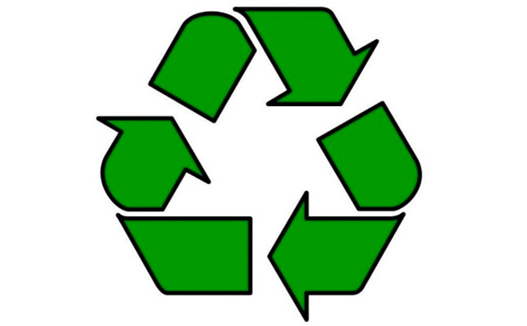
Приложение 3. Список экологических знаков и их описание
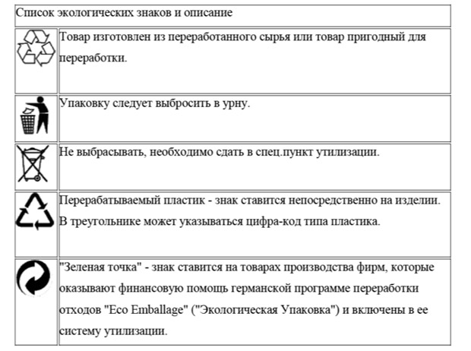

Приложение 4 . Экологические знаки на товарах широкого потребления
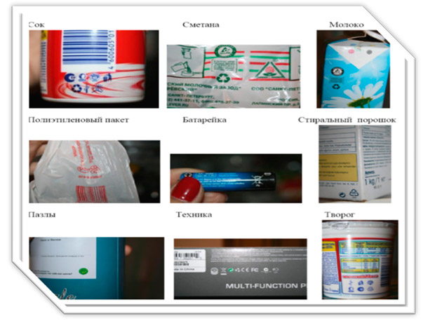
Приложение 5 . Наше творчество
Веер из одноразовых вилок
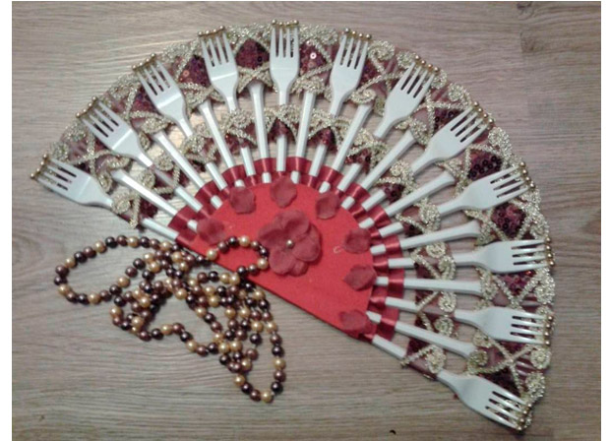

Горшки для цветов из пластиковых бутылок
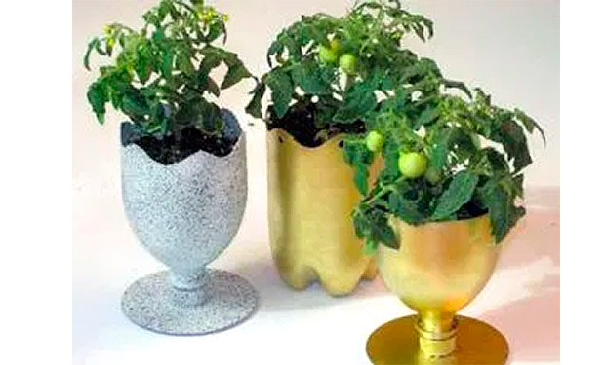
Кормушки для птиц
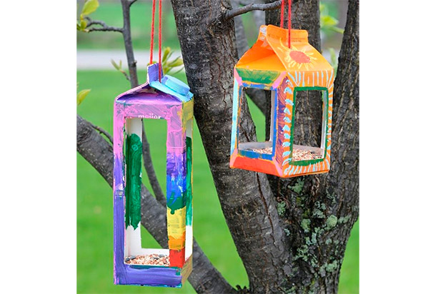

Поделки из втулок от туалетной бумаги или бумажных полотенец


